Resolución del Pleno del Instituto de Transparencia, Acceso a la Información Pública y Protección de Datos Personales del Estado de México y Municipios, con domicilio en Metepec, Estado de México, de fecha doce de enero de dos mil veintidós.

VISTO el expediente conformado con motivo del Recurso de Revisión 05201/INFOEM/IP/RR/2021, 05203/INFOEM/IP/RR/2021 y 05204/INFOEM/IP/RR/2021, acumulados, interpuestos por XXXXXXXXXXXXXXXXX, en lo sucesivo Recurrente o Particular, en contra de la respuesta del Sujeto Obligado, Ayuntamiento de Cuautitlán Izcalli, a la solicitudes de acceso a la información pública 00455/CUAUTIZC/IP/202, 00456/CUAUTIZC/IP/2021, 00457/CUAUTIZC/IP/2021, se emite la presente Resolución, con base en los Antecedentes y Considerandos que a continuación se exponen:

ANTECEDENTES:

- Presentación de la solicitud de información.

En fecha doce de octubre de dos mil veintiuno, se tuvieron por recibidas tres solicitudes de acceso a la información pública, a través del Sistema de Acceso a la Información Mexiquense (SAIMEX), ante el Sujeto Obligado Ayuntamiento de Cuautitlán Izcalli, a las que se les asignó los números de expediente 00455/CUAUTIZC/IP/202, 00456/CUAUTIZC/IP/2021 y 00457/CUAUTIZC/IP/2021, mediante la cual se solicitó lo siguiente:

SOLICITUD | DESCRIPCIÓN CLARA Y PRECISA DE LA INFORMACIÓN SOLICITADA
00457/CUAUTIZC/IP/2021 | “1) SOLICITO COPIA DE LOS MANUALES DE PROCEDIMIENTOS DE LAS DEPENDENCIAS MENCIONADAS EN EL ARTICULO 40 FRACCIONES DE LA X A LA XII DEL BANDO MUNICIPAL 2021 DE CUAUTITLAN IZCALLI, ESTADO DE MEXICO ASI COMO EL DE LAS Y DE LA UNIDADES ADMINISTRATIVAS ADSCRITAS A LAS MISMAS. ELABORADO CONFORME A LAS LEYES Y REGLAMENTACIÓN DE IGUAL O MAYOR JERARQUIA Y DEMÁS RELATIVAS Y APLICABLES VIGENTES A LA FECHA CONFROME AL ARTÍCULO 19 FRACCION V DEL REGLAMENTO INTERIOR DE LA ADMINISTRACIÓN PUBLICA MUNICIPAL DE CUAUTITLÁN IZCALLI, ESTADO DE MEXICO; 2) SOLICITO COPIA DE LOS MANUALES DE PROCEDIMIENTOS DE TODAS LAS DEPENDENCIAS DE LA ADMINISTRACION PUBLICA MUNICIPAL DE CUAUTITAL IZCALLI, 3) SOLICITO SE ME INFORME DE CUANTAS FOJAS CONSTA EL MANUAL DE PROCEDIMIENTOS DE CADA UNA DE LAS DEPENDENCIAS DE LA ADMINISTRACION PUBLICA MUNICIPAL DE CUAUTITAL IZCALLI ASI COMO EL DE LAS Y DE LA UNIDADES ADMINISTRATIVAS ADSCRITAS A LAS MISMAS.” (Sic)
00456/CUAUTIZC/IP/2021 | “1) SOLICITO COPIA DE LOS MANUALES DE PROCEDIMIENTOS DE LAS DEPENDENCIAS MENCIONADAS EN EL ARTICULO 40 FRACCIONES DE LA V A LA IX DEL BANDO MUNICIPAL 2021 DE CUAUTITLAN IZCALLI, ESTADO DE MEXICO ASI COMO EL DE LAS Y DE LA UNIDADES ADMINISTRATIVAS ADSCRITAS A LAS MISMAS. ELABORADO CONFORME A LAS LEYES Y REGLAMENTACIÓN DE IGUAL O MAYOR JERARQUIA Y DEMÁS RELATIVAS Y APLICABLES VIGENTES A LA FECHA CONFROME AL ARTÍCULO 19 FRACCION V DEL REGLAMENTO INTERIOR DE LA ADMINISTRACIÓN PUBLICA MUNICIPAL DE CUAUTITLÁN IZCALLI, ESTADO DE MEXICO; 2) SOLICITO COPIA DE LOS MANUALES DE PROCEDIMIENTOS DE TODAS LAS DEPENDENCIAS DE LA ADMINISTRACION PUBLICA MUNICIPAL DE CUAUTITAL IZCALLI. “(Sic)
00455/CUAUTIZC/IP/2021 | “1) SOLICITO COPIA DE LOS MANUALES DE PROCEDIMIENTOS DE LAS DEPENDENCIAS MENCIONADAS EN EL ARTICULO 40 FRACCIONES DE LA I A LA IV DEL BANDO MUNICIPAL 2021 DE CUAUTITLAN IZCALLI, ESTADO DE MEXICO ASI COMO EL DE LAS Y DE LA UNIDADES ADMINISTRATIVAS ADSCRITAS A LAS MISMAS. ELABORADO CONFORME A LAS LEYES Y REGLAMENTACIÓN DE IGUAL O MAYOR JERARQUIA Y DEMÁS RELATIVAS Y APLICABLES VIGENTES A LA FECHA CONFROME AL ARTÍCULO 19 FRACCION V DEL REGLAMENTO INTERIOR DE LA ADMINISTRACIÓN PUBLICA MUNICIPAL DE CUAUTITLÁN IZCALLI, ESTADO DE MEXICO; 2) SOLICITO COPIA DE LOS MANUALES DE PROCEDIMIENTOS DE TODAS LAS DEPENDENCIAS DE LA ADMINISTRACION PUBLICA MUNICIPAL DE CUAUTITAL IZCALLI” (Sic)

El Particular no anexó documentación a su solicitud de información.

Modalidad de entrega a través del SAIMEX

- Respuesta del Sujeto Obligado

En fecha diecinueve de octubre de dos mil veintiuno, el Ayuntamiento de Cuautitlán Izcalli, notificó al Particular, mediante el Sistema de Acceso a la Información Mexiquense (SAIMEX), la respuesta a las solicitudes de información número 00455/CUAUTIZC/IP/202, 00456/CUAUTIZC/IP/2021 y 00457/CUAUTIZC/IP/2021, en el siguiente sentido:

SOLICITUD | RESPUESTA
00457/CUAUTIZC/IP/2021 | Por medio del presente y con fundamento en los artículos 3, 11, 40, 41, 46, 53 fracciones II, V y VI y demás relativos y aplicables de la Ley de Transparencia y Acceso a la Información Pública del Estado de México y Municipios, así como el numeral TREINTA Y OCHO inciso d), de sus Lineamientos para la recepción, trámite y resolución de las solicitudes de acceso a la información, así como de los Recursos de Revisión que deberán de observar los Sujetos Obligados por la Ley de Transparencia y Acceso a la Información Pública del Estado de México y Municipios; le informo la contestación que a su solicitud la efectuó , (1) Contraloría Municipal. 1.-“ Hago referencia al folio de solicitud: 00457/CUAUTIZC/IP/2021, la que señala: DESCRIPCION DE LA INFORMACIÓN SOLICITADA: 1) SOLICITO COPIA DE LOS MANUALES DE PROCEDIMIENTOS DE LAS DEPENDECIAS 2) SOLICITO COPIA DE LOS MANUALES DE PROCEDIMIENTOS DE TODAS LAS DEPENDENCIAS DE LA ADMINISTRACION PUBLICA MUNICIPAL DE CUAUTITLAN IZCALLI 3) SOLICITO SE ME INFORME DE CUANTAS FOJAS CONSTA EL MANUAL DE PROCEDIMIENTOS DE CADA UNA DE LAS DEPENDENCIAS DE LA ADMINISTRACION PUBLICA MUNICIPAL DE CUAUTITLAN IZCALLI “SIC Por lo anterior y con fundamento en lo dispuesto por el artículo 12, de la Ley de Transparencia y Acceso a la información Pública del Estado de México y Municipios y a efecto de dar cabal cumplimiento a la solicitud: 00457/CUAUTIZC/IP/2021: Se informa que podrá consultar los Manuales de Procedimientos de las Unidades Administrativas en el portal de IPOMEX “Información Pública de Oficio Mexiquense” Marco Normativo de Actuación o ámbito de Competencia Fracción I “Manuales de Procedimientos” a través del link que en la parte de abajo se enlista, cabe señalar que estos Manuales siguen siendo los vigentes y los de esta administración se encuentran en proceso de aprobación. Manuales de Procedimientos https://www.ipomex.org.mx/ipo/portal/cuautitlanizcalli/marcoJuridico/9.web Sin otro particular, reciba un cordial saludo. “sic De lo anteriormente expuesto y fundado a Usted, en términos de los artículos 11, 41, 46 y demás aplicables de la Ley de Transparencia y Acceso a la Información Pública del Estado de México y Municipios, a Usted pido se sirva tener a esta Unidad de Información por notificada en tiempo y forma la contestación a su solicitud de acceso a la información para los efectos legales correspondientes, a través del sistema denominado SAIMEX.  Adjuntando el archivo 457.pdf, con oficio del Contralor Municipal conteniendo la misma respuesta mencionada líneas arriba.
00456/CUAUTIZC/IP/2021 | Por medio del presente y con fundamento en los artículos 3, 11, 40, 41, 46, 53 fracciones II, V y VI y demás relativos y aplicables de la Ley de Transparencia y Acceso a la Información Pública del Estado de México y Municipios, así como el numeral TREINTA Y OCHO inciso d), de sus Lineamientos para la recepción, trámite y resolución de las solicitudes de acceso a la información, así como de los Recursos de Revisión que deberán de observar los Sujetos Obligados por la Ley de Transparencia y Acceso a la Información Pública del Estado de México y Municipios; le informo la contestación que a su solicitud la efectuó , (1) Contraloría Municipal. 1.-“ Hago referencia al folio de solicitud: 00456/CUAUTIZC/IP/2021, la que señala: DESCRIPCION DE LA INFORMACIÓN SOLICITADA: 1) SOLICITO COPIA DE LOS MANUALES DE PROCEDIMIENTOS DE LAS DEPENDECIAS 2) SOLICITO COPIA DE LOS MANUALES DE PROCEDIMIENTOS DE TODAS LAS DEPENDENCIAS DE LA ADMINISTRACION PUBLICA MUNICIPAL DE CUAUTITLAN IZCALLI “SIC Por lo anterior y con fundamento en lo dispuesto por los artículos 12, de la Ley de Transparencia y Acceso a la información Pública del Estado de México y Municipios y a efecto de dar cabal cumplimiento a la solicitud: 00456/CUAUTIZC/IP/2021: Se informa que podrá consultar los Manuales de Procedimientos de las Unidades Administrativas en el portal de IPOMEX “Información Pública de Oficio Mexiquense” Marco Normativo de Actuación o ámbito de Competencia Fracción I “Manuales de Procedimientos” a través del link que en la parte de abajo se enlista, cabe señalar que estos Manuales siguen siendo los vigentes y los de esta administración se encuentran en proceso de aprobación. Manuales de Procedimientos https://www.ipomex.org.mx/ipo/portal/cuautitlanizcalli/marcoJuridico/9.web Sin otro particular, reciba un cordial saludo. “sic De lo anteriormente expuesto y fundado a Usted, en términos de los artículos 11, 41, 46 y demás aplicables de la Ley de Transparencia y Acceso a la Información Pública del Estado de México y Municipios, a Usted pido se sirva tener a esta Unidad de Información por notificada en tiempo y forma la contestación a su solicitud de acceso a la información para los efectos legales correspondientes, a través del sistema denominado SAIMEX.  Adjuntando el archivo 456.pdf, con oficio del Contralor Municipal conteniendo la misma respuesta mencionada líneas arriba.
00455/CUAUTIZC/IP/2021 | Por medio del presente y con fundamento en los artículos 3, 11, 40, 41, 46, 53 fracciones II, V y VI y demás relativos y aplicables de la Ley de Transparencia y Acceso a la Información Pública del Estado de México y Municipios, así como el numeral TREINTA Y OCHO inciso d), de sus Lineamientos para la recepción, trámite y resolución de las solicitudes de acceso a la información, así como de los Recursos de Revisión que deberán de observar los Sujetos Obligados por la Ley de Transparencia y Acceso a la Información Pública del Estado de México y Municipios; le informo la contestación que a su solicitud la efectuó , (1) Contraloría Municipal. 1.-“ Hago referencia al folio de solicitud: 00455/CUAUTIZC/IP/2021, la que señala: DESCRIPCION DE LA INFORMACIÓN SOLICITADA: 1) SOLICITO COPIA DE LOS MANUALES DE PROCEDIMIENTOS DE LAS DEPENDECIAS 2) SOLICITO COPIA DE LOS MANUALES DE PROCEDIMIENTOS DE TODAS LAS DEPENDENCIAS DE LA ADMINISTRACION PUBLICA MUNICIPAL DE CUAUTITLAN IZCALLI “SIC Por lo anterior y con fundamento en lo dispuesto por los artículos 12, de la Ley de Transparencia y Acceso a la información Pública del Estado de México y Municipios y a efecto de dar cabal cumplimiento a la solicitud: 00455/CUAUTIZC/IP/2021: Se informa que podrá consultar los Manuales de Procedimientos de las Unidades Administrativas en el portal de IPOMEX “Información Pública de Oficio Mexiquense” Marco Normativo de Actuación o ámbito de Competencia Fracción I “Manuales de Procedimientos” a través del link que en la parte de abajo se enlista, cabe señalar que estos Manuales siguen siendo los vigentes y los de esta administración se encuentran en proceso de aprobación. Manuales de Procedimientos https://www.ipomex.org.mx/ipo/portal/cuautitlanizcalli/marcoJuridico/9.web Sin otro particular, reciba un cordial saludo. “sic De lo anteriormente expuesto y fundado a Usted, en términos de los artículos 11, 41, 46 y demás aplicables de la Ley de Transparencia y Acceso a la Información Pública del Estado de México y Municipios, a Usted pido se sirva tener a esta Unidad de Información por notificada en tiempo y forma la contestación a su solicitud de acceso a la información para los efectos legales correspondientes, a través del sistema denominado SAIMEX.  Adjuntando el archivo 455.pdf, con oficio del Contralor Municipal conteniendo la misma respuesta mencionada líneas arriba.

II. Interposición del Recurso de Revisión.

En fecha veinte de octubre de dos mil veintiuno, se recibieron en este Instituto, a través del Sistema de Acceso a la Información Mexiquense (SAIMEX), los Recursos de Revisión interpuestos por el Recurrente, en similar sentido:

En las tres solicitudes de información 00457/CUAUTIZC/IP/2021, 00456/CUAUTIZC/IP/2021,
00455/CUAUTIZC/IP/2021, el particular señaló como acto impugnado la respuesta a la solicitud de información y razones o motivos de inconformidad los siguientes:

RAZONES O MOTIVOS DE LA INCONFORMIDAD
Vengo a interponer el recurso de revisión contra la respuesta proporcionada en esta solicitud y a denunciar la mala fe y la falsedad con la que se conduce el sujeto obligado, quien pretende que hacer pasar como vigente un manual basado en bandos municipales abrogados (cada cinco de febrero se publica uno nuevo), y en reglamentos también que fue abrogados ya que el REGLAMENTO ORGÁNICO DE LA ADMINISTRACIÓN PÚBLICA DEL MUNICIPIO DE CUAUTITLÁN IZCALLI fue abrogado por el REGLAMENTO INTERIOR DE LA ADMNISTRACIÓN PÚBLICA MUNICIPAL DE CUAUTITLÁN IZCALLI ESTADO DE MEXICO, publicado en la Gaceta Municipal, periódico oficial del gobierno municipal de Cuautitlán Izcalli, mex. De fecha 01 de enero del año 2016, vigente desde esa fecha hasta la actualidad, por lo que basta con leer el artículo 40 del BANDO MENICIPIAL 2021 DE CAUAUTITLÁN IZCALLI, así como los bandos municipales del año 2016 a 2021 ASÍ COMO EL REGLAMENTO INTERIOR DE LA ADMNISTRACIÓN PÚBLICA MUNICIPAL DE CUAUTITLÁN IZCALLI ESTADO DE MEXICO, para saber que de las dependencias que se mencionan en los Manuales citados por el sujeto obligado actualmente sólo existen la SECRETARÍA DEL AYUNTAMIENTO, TESORERÍA MUNICIPAL Y CONTRALORÍA MUNICIPAL, pero con diferentes atribuciones por lo que el manual citado por el obligado no está vigente, de igual manera la contraloría municipal es competente para dar respuesta a esta solicitud y menos manifestando que “estos Manuales siguen vigentes y los de esta administración se encuentran en proceso de aprobación”. Es decir la dependencia que debe velar por la legalidad de los actos de la administración pública municipal, es la que proporciona respuestas carentes de toda lógica jurídica y fundamentación. Es necesario mencionar que la contraloría municipal no tiene entre sus atribuciones elaborar ni aprobar los Manuales de procedimientos los Manuales, por lo que no es el sujeto obligado para responder esta solicitud es en enlace administrativo de cada dependencia toda vez que conforme a lo que menciona el artículo 19 fracción V del REGLAMENTO INTERIOR DE LA ADMNISTRACIÓN PÚBLICA MUNICIPAL DE CUAUTITLÁN IZCALLI ESTADO DE MEXICO vigente la elaboración de los Manuales de procedimientos corresponde al enlace administrativo de cada dependencia y por otra parte y su aprobación al Cabildo. POR LO QUE REITERO MI SOLICITUD DE QUE ME SEA PROPORCIONADO EL MANUAL DE PROCEDIMIENTOS EN LA FORMA QUE LO SOLICITÉ Y LOGICAMENTE QUE EL MANUAL QUE SE ME PROPORCIONE SEA EL VIGENTE, PUES AUNQUE NO LO HAYA MANIFESTADO EN MI SOLICITUD ES OBVIO QUE ME REFIERO AL MANUAL VIGENTE, RECORDANDO TAMBIÉN QUE EN MI SOLICITUD ENUMERÉ EL NOMBRE DE EL ARTÍCULO DEL BANDO MUNICPAL VIGENTE DONDE PUEDEN CONSULTARSE EL NOMBRE DE LAS DEPENDENCIAS OBJETO DE MI SOLICITUD.

El Particular no adjuntó archivos a la interposición de los Recursos de Revisión.

IV.- Trámite del Recurso de Revisión ante el Instituto

- Turno del Recurso de Revisión.

El veinte de octubre de dos mil veintiuno, el Sistema de Acceso a la Información Mexiquense (SAIMEX), asignó los número de expediente 05201/INFOEM/IP/RR/2021 05203/INFOEM/IP/RR/2021 y 05204/INFOEM/IP/RR/2021 a los medios de impugnación que nos ocupan, con base en el sistema aprobado por el Pleno de este Órgano Garante y los turnó al Comisionado Ponente Luis Gustavo Parra Noriega, para los efectos del artículo 185, fracción I de la Ley de Transparencia y Acceso a la Información Pública del Estado de México y Municipios.

- Admisión del Recurso de Revisión.
El veinticinco de octubre de dos mil veintiuno, se acordó la admisión de los Recursos de Revisión interpuesto por el Recurrente en contra del Sujeto Obligado, en términos del artículo 185, fracciones I y II de la Ley de Transparencia y Acceso a la Información Pública del Estado de México y Municipios, lo que fue notificado a las partes el mismo día, a través del Sistema de Acceso a la Información Mexiquense (SAIMEX), en el que se les otorgó un plazo de siete días hábiles posteriores a la misma, para que manifestaran lo que a su derecho conviniera y formularan alegatos.

En ese sentido, con fecha tres de noviembre de dos mil veintiuno, el Sujeto Obligado rindió sus informes justificados, mismos que fueron puestos a la vista de la Parte Recurrente y mediante los cuales de manera concreta ratifico su respuesta inicial.

- Acumulación.

El cuatro de noviembre de dos mil veintiuno, el Pleno de este Instituto, decretó la acumulación de los Recursos de Revisión 05203/INFOEM/IP/RR/2021 y 05204/INFOEM/IP/RR/2021 al diverso 05201/INFOEM/IP/RR/2021, por ser este último el más antiguo, sustanciado bajo el índice de esta ponencia, con fundamento en el artículo 18 del Código de Procedimientos Administrativos del Estado de México.

- Ampliación del plazo para resolver.

El diecisiete de diciembre de dos mil veintiuno, con fundamento en lo dispuesto por el artículo 181, párrafo tercero, de la Ley de Transparencia y Acceso a la Información Pública del Estado de México y Municipios, se acordó ampliar por un periodo de quince días hábiles, el plazo para resolver el Recurso de Revisión que nos ocupa; acto que fue notificado a las partes, el mismo día, mediante el Sistema de Acceso a la Información Mexiquense (SAIMEX).
- Cierre de instrucción.

El veinte de diciembre de dos mil veintiuno, al no existir diligencias pendientes por desahogar, se emitió el acuerdo por medio del cual se declaró cerrada la instrucción y se determinó pasar el expediente a resolución, en términos de lo dispuesto en los artículos 185, fracciones VI y VIII de la Ley de Transparencia y Acceso a la Información Pública del Estado de México y Municipios, mismo que fue notificado a las partes el mismo día, a través del Sistema de Acceso a la Información Mexiquense (SAIMEX).

Debido a que fue debidamente sustanciado el expediente electrónico y no existe diligencia pendiente de desahogo, se emite la resolución que conforme a Derecho proceda, de acuerdo a los siguientes:

CONSIDERANDOS:

PRIMERO. Competencia.

El Instituto de Transparencia, Acceso a la Información Pública y Protección de Datos Personales del Estado de México y Municipios, es competente para conocer y resolver el presente recurso de revisión interpuesto por la parte recurrente, conforme a lo dispuesto en los artículos 6°, apartado A, de la Constitución Política de los Estados Unidos Mexicanos; 5°, párrafos vigésimo noveno, trigésimo y trigésimo primero, fracciones I, II, III, IV y V de la Constitución Política del Estado Libre y Soberano de México; 1°, 8°, 9°, 10, 37 y 42, fracciones I, II y III, de la Ley General de Transparencia y Acceso a la Información Pública; 1°, 2°, fracciones II y IV; 13, 29, 36, fracciones I y II; 176, 178, 179, 181 párrafo tercero, 185, 188 y 189 de la Ley Transparencia y Acceso a la Información Pública del Estado de México y Municipios; 7°, 9°, fracciones I y XXIV y 11 del Reglamento Interior del Instituto de Transparencia, Acceso a la Información Pública y Protección de Datos Personales del Estado de México y Municipios.

SEGUNDO. Causales de improcedencia y sobreseimiento.

De las constancias que forman parte del Recurso de Revisión que se analiza, se advierte que previo al estudio del fondo de la litis, es necesario estudiar las causales de improcedencia y sobreseimiento que se adviertan, para determinar su procedencia.

Causales de improcedencia.

Este Instituto realiza el estudio oficioso de las causales de improcedencia, por tratarse de una cuestión de orden público y de estudio preferente (acorde con el Criterio orientador en la Tesis de Jurisprudencia “IMPROCEDENCIA.” (Semanario Judicial de la Federación, Quinta Época, 1985, pág. 262), el cual establece que debe examinarse previamente la procedencia del juicio de amparo, sea que las partes lo soliciten o no, por ser una cuestión de orden público; de tal suerte, deberá ser desechado cualquier Recurso de Revisión que actualice alguno de los supuestos establecidos en el artículo 191 de la Ley de Transparencia y Acceso a la Información Pública del Estado de México y Municipios, por ser improcedente.

En el presente caso, no se actualiza ninguna de las causales de improcedencia establecidas en el ordenamiento jurídico previamente señalado, toda vez que: el recurso fue presentado dentro del plazo establecido en el artículo 178 de la Ley la materia; además, que este Instituto no tiene conocimiento de que se encuentre en trámite algún medio de defensa presentado por el Recurrente ante otra instancia; no existió prevención alguna; la veracidad de la respuesta no formó parte del agravio; ni se realizó una consulta o ampliación a los alcances del requerimiento informativo.
Asimismo, se actualizan las causales de procedencia del recurso de revisión señalada en el artículo 179, fracción VI, de la Ley en cita, pues la parte Recurrente se inconformó por la entrega de información que no corresponde con lo solicitado.

Causales de sobreseimiento.

Por ser de previo y especial pronunciamiento, este Instituto analiza si se actualiza alguna causal de sobreseimiento.

El artículo 192 de la Ley Transparencia y Acceso a la Información Pública del Estado de México y Municipios, señala las causales por las cuales se puede sobreseer en todo o en parte, el Recurso de Revisión; así, del análisis realizado por este Instituto, se advierte que no se actualiza algún supuesto de sobreseimiento; lo anterior, en virtud de que no hay constancias en el expediente en que se actúa, de que el Recurrente se haya desistido del recurso, haya fallecido, sobreviniera alguna causal de improcedencia, que el Sujeto Obligado hubiese modificado o revocado el acto impugnado o bien, haya quedado sin materia.

En ese orden de ideas, se considera procedente entrar al fondo del presente asunto.

TERCERO. Determinación de la Controversia.

Previo a determinar la controversia, es menester hacer mención que el Particular solicitó los Manuales de procedimientos de todas las dependencias y el número de hojas de cada uno, a lo que el Sujeto Obligado remitió a una liga electrónica del Portal IPOMEX, donde afirmó que se podía consultar lo solicitado; ante dicha respuesta, el Particular se inconformó manifestando que el Sujeto Obligado pretendía dar por atendida su solicitud con la remisión a Manuales que no eran vigentes y que la Contraloría no tenía atribuciones para atender su requerimiento.

De los argumentos expresado por el Particular, puede concluirse que su motivo de inconformidad es la entrega de la información que no corresponde con lo solicitado, por lo que se actualiza la causal de procedencia de la fracción VI, del artículo 179 de la Ley de Transparencia y Acceso a la Información Pública del Estado de México y Municipios.

Esto en virtud de que el cuarto párrafo del artículo 181 de la Ley de Transparencia y Acceso a la Información Pública del Estado de México y Municipios, establece que durante el procedimiento deberá aplicarse la suplencia de la queja a favor del recurrente, sin cambiar los hechos expuestos, asegurándose de que las partes puedan presentar, de manera oral o escrita, los argumentos que funden y motiven sus pretensiones; por lo que, en virtud de que en la respuesta el Sujeto Obligado orientó a consultar la normatividad publicada en el Ipomex y que el Recurrente e inconforma de que la misma no está actualizada, se arriba a la conclusión de que los documentos entregados no corresponden con lo solicitado.

Lo anterior, se desprende de las documentales que obran en el expediente electrónico del Recurso de Revisión que nos ocupa, consistentes en: la solicitud de acceso a la información, la respuesta del Sujeto Obligado y el escrito recursal; instrumentales que se toman en cuenta a efecto de resolver el presente medio de impugnación, conforme a lo dispuesto por el artículo 185, fracción IV, de la Ley de Transparencia y Acceso a la Información Pública del Estado de México y Municipios.

CUARTO. Marco normativo aplicable en materia de transparencia y acceso a la información pública.

El artículo 6°, Apartado A), fracción I de la Constitución Política de los Estados Unidos Mexicanos, establece que toda la información en posesión de cualquier autoridad, entidad, órgano y organismo de los Poderes Ejecutivo, Legislativo y Judicial, órganos autónomos, partidos políticos, fideicomisos y fondos públicos, así como de cualquier persona física, moral o sindicato que reciba y ejerza recursos públicos o realice actos de autoridad en el ámbito federal, estatal y municipal, es pública y sólo podrá ser reservada temporalmente por razones de interés público y seguridad nacional, en los términos que fijen las leyes. En la interpretación de este derecho deberá prevalecer el principio de máxima publicidad. Los sujetos obligados deberán documentar todo acto que derive del ejercicio de sus facultades, competencias o funciones, la ley determinará los supuestos específicos bajo los cuales procederá la declaración de inexistencia de la información.

La Ley General de Transparencia y Acceso a la Información Pública, publicada en el Diario Oficial de la Federación el 4 de mayo de 2015, dispone en su artículo 70, que en la Ley Federal y de las Entidades Federativas se contemplará que los sujetos obligados pongan a disposición del público y mantengan actualizada, en los respectivos medios electrónicos, de acuerdo con sus facultades, atribuciones, funciones u objeto social, según corresponda, la información, por lo menos, de los temas, documentos y políticas que a continuación se señalan. Describiendo más adelante cada supuesto.

En este sentido, los Lineamientos técnicos generales para la publicación, homologación y estandarización de la información de las obligaciones establecidas en el título quinto y en la fracción IV del artículo 31 de la Ley General de Transparencia y Acceso a la Información Pública, que deben de difundir los sujetos obligados en los portales de Internet y en la Plataforma Nacional de Transparencia, establecen los formatos para dar cumplimiento a las Obligaciones de Transparencia, así como los plazos de actualización.

Por su parte, en materia local, el artículo 5°, fracción I de la Constitución Política del Estado Libre y Soberano de México, es coincidente con la Constitución Federal, al establecer que toda la información en posesión de cualquier autoridad Estatal o Municipal, así como de los órganos autónomos, es pública y solo podrá ser reservada temporalmente por razones de interés público en los términos que fijen las leyes.

La Ley de Transparencia y Acceso a la Información Pública del Estado de México y Municipios (Reglamentaria del artículo 5° de la Constitución Local), establece lo siguiente:

El artículo 12 que, quienes generen, recopilen, administren, manejen, procesen, archiven o conserven información pública serán responsables de la misma en los términos de las disposiciones jurídicas aplicables.

Los sujetos obligados sólo proporcionarán la información pública que se les requiera y que obre en sus archivos y en el estado en que ésta se encuentre. La obligación de proporcionar información no comprende el procesamiento de la misma, ni el presentarla conforme al interés del solicitante; no estarán obligados a generarla, resumirla, efectuar cálculos o practicar investigaciones.

El artículo 18, que los sujetos obligados deberán documentar todo acto que derive del ejercicio de sus facultades, competencias o funciones, considerando desde su origen la eventual publicidad y reutilización de la información que generen.

El artículo 19, que se presume que la información debe existir si se refiere a las facultades, competencias y funciones que los ordenamientos jurídicos aplicables otorgan a los sujetos obligados.

En los casos en que ciertas facultades, competencias o funciones no se hayan ejercido, se debe motivar la respuesta en función de las causas que motiven tal circunstancia.

QUINTO. Estudio de Fondo.

Tal y como se desprende de la solicitud de información pública, el Particular requirió al Ayuntamiento de Cuautitlán Izcalli, la siguiente información:

- Los Manuales de procedimientos de todas las dependencias y de las unidades administrativas adscritas a las mismas

- El número de hojas de cada Manual de procedimientos.

En ese orden de ideas, es menester clarificar si el Sujeto Obligado cuenta con atribuciones para haber generado o poseer dicha información dentro de sus archivos, de acuerdo con lo siguiente:

Ley Orgánica Municipal del Estado de México
Artículo 31.- Son atribuciones de los ayuntamientos:
- Expedir y reformar el Bando Municipal, así como los reglamentos, circulares y disposiciones administrativas de observancia general dentro del territorio del municipio, que sean necesarios para su organización, prestación de los servicios públicos y, en general, para el cumplimiento de sus atribuciones;

Bando Municipal de Cuautitlan Izcalli 2019-2021
Artículo 39.- La Administración Pública Municipal estará conformada por Dependencias, Órganos Desconcentrados y Entidades que estarán subordinadas al Presidente Municipal.
Artículo 40.- Para el despacho, estudio y planeación de los diversos asuntos de la Administración Pública Municipal, el Ayuntamiento contará con las siguientes Dependencias:
I. Secretaría del Ayuntamiento;
II. Tesorería Municipal;
III. Contraloría Municipal;
IV. Oficina de Presidencia;
V. Comisaría General de Seguridad Pública y Tránsito;
VI. Dirección General de Desarrollo Metropolitano;
VII. Dirección General de Desarrollo Humano;
VIII. Dirección General de Desarrollo Económico;
IX. Dirección General de Servicios Públicos;
X. Dirección General de Administración;
XI. Dirección General de Servicios Jurídicos;
XII. Coordinación Municipal de Protección Civil y Bomberos;
Las atribuciones de las Dependencias serán las que se determinen en las disposiciones legales y reglamentarias aplicables.
Artículo 42.- Son Órganos Desconcentrados de la Administración Pública Municipal los siguientes:
I. Instituto Municipal para la Igualdad entre Mujeres y Hombres;
II. Instituto Municipal de la Juventud; y
III. Instituto Municipal de Planeación

REGLAMENTO INTERIOR DE LA ADMINISTRACIÓN PÚBLICA MUNICIPAL DE CUAUTITLÁN IZCALLI, ESTADO DE MÉXICO.

Artículo 19.- El Presidente Municipal y los titulares de las dependencias de conformidad con el presupuesto autorizado, podrán contar con un servidor público que fungirá como enlace administrativo, quien tendrá a su cargo las siguientes funciones:
I a IV. …
V. Elaborar los proyectos de manuales de organización, procedimientos y trámites;
VI a VII. …

Artículo 49.- El titular del Instituto Municipal Planeación tendrá las siguientes atribuciones:
I. Coordinar las actividades para la Planeación del Desarrollo Municipal;
II. Formular el proyecto de Plan de Desarrollo Municipal;
III. Coadyuvar con las dependencias, órganos desconcentrados y entidades en la elaboración de los programas que deriven del Plan de Desarrollo Municipal, así como en la modificación que en su caso se realice a los mismos;
IV. Coordinar la integración y, en su caso, actualización de los programas anuales en conjunto con las diferentes unidades administrativas
V. Determinar e instrumentar estrategias encaminadas a garantizar el cumplimiento de los objetivos y metas establecidas en el Plan de Desarrollo Municipal y sus programas;
VI. Evaluar el cumplimiento de los objetivos y metas del Plan de Desarrollo Municipal y sus programas, e informar al Presidente Municipal;
VII. Establecer un sistema de información y estadística que permita conocer y analizar los avances en el cumplimiento de objetivos y metas del Plan de Desarrollo Municipal y sus programas;
VIII. Realizar en coordinación con las dependencias, órganos desconcentrados y entidades el Informe Anual de Ejecución del Plan de Desarrollo Municipal como anexo de la cuenta pública para su remisión al OSFEM, Comisión de Planeación para el Desarrollo Municipal (COPLADEM) y Secretaria de Finanzas;
IX. Ejercer las atribuciones que corresponden a la Unidad de Información, Planeación, Programación y Evaluación de conformidad con el Código Financiero y otras disposiciones aplicables;
X. Participar en la integración del proyecto de presupuesto de egresos del Municipio;
XI. Coadyuvar con las dependencias órganos desconcentrados y entidades de la administración pública municipal en la gestión de recursos y programas federales y estatales;
XII. Informar a la Contraloría Municipal las desviaciones u omisiones detectadas en el cumplimiento de los objetivos y metas establecidos en el Plan de Desarrollo Municipal y programas derivados en relación con el ejercicio de los recursos;
XIII. Coadyuvar con la Comisión de Planeación para el Desarrollo Municipal, y
XIV. Las demás que le confieran las disposiciones aplicables.
Para el despacho de los asuntos establecidos en el presente artículo, el titular del Instituto Municipal de Información, Planeación, Programación y Evaluación será asistido por unidades administrativas subalternas de conformidad con lo previsto en el Reglamento Interno del Órgano Desconcentrado

De lo anterior se coligue que el Ayuntamiento de Cuautitlán Izcalli tiene atribuciones para generar disposiciones administrativas de observancia general dentro del territorio del municipio, que sean necesarios para su organización, como lo pueden ser los Manuales de Procedimientos y que existe una entidad municipal denominada Instituto Municipal de Planeación con atribuciones para instrumentar estrategias encaminadas a garantizar el cumplimiento de los objetivos y metas establecidas en el Plan de Desarrollo Municipal.

En esa virtud, la Ley de transparencia local contempla en su artículo 4° que toda la información generada, obtenida, adquirida, transformada, administrada o en posesión de los sujetos obligados es pública y accesible de manera permanente a cualquier persona:

Artículo 4. El derecho humano de acceso a la información pública es la prerrogativa de las personas para buscar, difundir, investigar, recabar, recibir y solicitar información pública, sin necesidad de acreditar personalidad ni interés jurídico.
Toda la información generada, obtenida, adquirida, transformada, administrada o en posesión de los sujetos obligados es pública y accesible de manera permanente a cualquier persona, en los términos
y condiciones que se establezcan en los tratados internacionales de los que el Estado mexicano sea parte, en la Ley General, la presente Ley y demás disposiciones de la materia, privilegiando el principio de máxima publicidad de la información. Solo podrá ser clasificada excepcionalmente
como reservada temporalmente por razones de interés público, en los términos de las causas legítimas y estrictamente necesarias previstas por esta Ley.

Los sujetos obligados deben poner en práctica, políticas y programas de acceso a la información que se apeguen a criterios de publicidad, veracidad, oportunidad, precisión y suficiencia en beneficio de los solicitantes.

Atento a lo anterior, resulta claro que existe normatividad que faculta al Sujeto Obligado, para elaborar los Manuales de Procedimientos de las Dependencias de la administración municipal y sus unidades administrativas.

Al respecto, es de señalar que el artículo 19 de la Ley de Transparencia y Acceso a la Información Pública del Estado de México y Municipios:

Artículo 19. Se presume que la información debe existir si se refiere a las facultades, competencias y funciones que los ordenamientos jurídicos aplicables otorgan a los sujetos obligados.
En los casos en que ciertas facultades, competencias o funciones no se hayan ejercido, se debe motivar la respuesta en función de las causas que motiven tal circunstancia.

Si el sujeto obligado, en el ejercicio de sus atribuciones, debía generar, poseer o administrar la información, pero ésta no se encuentra, el Comité de transparencia deberá emitir un acuerdo de inexistencia, debidamente fundado y motivado, en el que detalle las razones del por qué no obra en sus archivos.

Una vez que ha quedado clara la relación entre la información solicitada y las diversas atribuciones que los antes citados dispositivos legales le confieren al Ayuntamiento de Cuautitlán Izcalli, se realizará el análisis de los agravios hechos valer por la ahora Recurrente, respecto a la respuesta proporcionada, para determinar si la misma fue correcta o, en efecto se lesionó el derecho de acceso a la información del Particular.

En este sentido, es de suma importancia señalar los objetivos de la Ley de Transparencia y Acceso a la Información Pública del Estado de México y Municipios, en relación con la obligación de acceso por parte de los Sujetos Obligados, los cuales se encuentran establecidos en el artículo 2° de dicho ordenamiento jurídico y son los siguientes:

• Proveer lo necesario para garantizar a toda persona el derecho de acceso a la información pública, a través de procedimientos sencillos, expeditos, oportunos y gratuitos;

• Transparentar la gestión pública, mediante la difusión de la información generada por los Sujetos Obligados, y

• Promover, fomentar y difundir la cultura de la transparencia en el ejercicio de la función pública, el acceso a la información y la participación ciudadana, así como, la rendición de cuentas.

Conforme a lo anterior, se deprende que los objetivos de la Ley de la materia son establecer las bases que regirán las formas para garantizar el derecho de acceso a la información, mediante procesos sencillos y expeditos, la promoción, fomento y difusión de la cultura de transparencia y la rendición de cuentas, a través de establecimiento de políticas públicas y mecanismos que garanticen la publicidad de información oportuna, verificable, comprensible, actualizada y completa.

En ese orden de ideas, para la atención de las solicitudes de acceso a la información, debe privilegiarse el principio de máxima publicidad el cual dispone que toda la información en posesión de los sujetos Obligados será pública, completa, oportuna y accesible, sujeta a un claro régimen de excepciones que deberán estar definidas y ser legítimas y estrictamente necesarias en una sociedad democrática.

Para lograr lo precisado, los Sujetos obligados deben seguir el procedimiento para la atención a las solicitudes de acceso a la información, establecido en los artículos 151, 160, 162, 163, 164, 165 y 166, de la Ley de Transparencia y Acceso a la Información Pública del Estado de México y Municipios, el cual es el siguiente:

• Las Unidades de Transparencia de los Sujetos obligados deben garantizar las medidas y condiciones de accesibilidad para que toda persona puede ejercer el derecho de acceso a la información; por lo que, son las responsables de hacer las notificaciones correspondientes, además de llevar a cabo de todas las gestiones necesarias para facilitar el acceso de la información;

• La respuesta a los requerimientos informativos, deberán notificarse al interesado en el menor tiempo posible, que no podrá exceder de quince días hábiles, contados a partir del día siguiente a la presentación de esta. Excepcionalmente, el plazo referido podrá ampliarse por siete días hábiles más, cuando existan razones fundadas y motivadas, a través del Comité de Transparencia;

• Las Unidades de Transparencia garantizarán que las solicitudes se turnen a todas las áreas competentes que cuenten con la información o deban tenerla de acuerdo con sus facultades, funciones y atribuciones, para que realicen una búsqueda exhaustiva y razonable de la documentación solicitada, con el fin de que proporcionen las expresiones documentales que se encuentren en sus archivos o que estén constreñidos a elaborar;

• El acceso se dará en la modalidad de entrega y en su caso, de envío elegido por la solicitante, cuando no pueda entregarse en dicha modalidad, el Sujeto Obligado deberá ofrecer otras; por lo cual, deberá fundamentar y motivar la necesidad de modificar el medio de entrega, y

• Las Unidades de Transparencia, tendrán disponible la información requerida durante un plazo mínimo de sesenta días hábiles, contados a partir de que la solicitante hubiere realizado, en su caso, el pago respectivo, el cual deberá efectuarse en un plazo no mayor a treinta días hábiles; por lo que, una vez trascurrida dicha temporalidad, los Sujetos obligados darán por concluida la solicitud y procederán de ser el caso, a la destrucción del material.

Previo al análisis de la respuesta de mérito, es de apreciar que la solicitud de información fue turnada para su atención al Servidor Público Habilitado Gibrán González Mondragón; no obstante, de la búsqueda realizada dentro del portal IPOMEX del Sujeto Obligado, no fue posible localizar a dicha persona, no obstante, dentro del Sistema de Acceso a la Información Mexiquense SAIMEX, se identifica a dicha persona como Servidor Público Habilitado de Contraloría y la respuesta brindada fue suscrita por el L.C. Jaime Aurelio Martínez Osorio, Contralor Municipal.

En ese orden de ideas, este Órgano Garante puede apreciar que la solicitud de información sólo se remitió para su atención y respuesta a la Contraloría municipal, omitiéndose la remisión al menos, al Instituto Municipal de Planeación, mismo que de conformidad a lo que establece el artículo 49 del Reglamento Interior de la Administración Pública Municipal de Cuautitlán Izcalli, Estado de México, podría poseer en sus archivos la información solicitada.

Es preciso recordar que la Ley de Transparencia y Acceso a la Información Pública del Estado de México y Municipios, contempla en su numeral 162 que es obligación de las Unidades de Transparencia, garantizar que las solicitudes se turnen a todas las Áreas competentes que cuenten con la información o deban tenerla de acuerdo con sus facultades, competencias y funciones, supuesto que no se llevó a cabo en el caso presente. Establecido lo anterior, es menester analizar la respuesta otorgada con el fin de determinar si con la misma se dio por satisfecho el derecho de acceso a la información del Particular.

En ese sentido el Sujeto Obligado comunicó que se “… podrá consultar los Manuales de Procedimientos de las Unidades Administrativas en el portal de IPOMEX…” y proporcionó la liga siguiente: https://www.ipomex.org.mx/ipo/portal/cuautitlanizcalli/marcoJuridico/9.web. En tal virtud, este Instituto realizó la consulta a dicha dirección electrónica, donde pudo apreciarse que remite a la siguiente información:
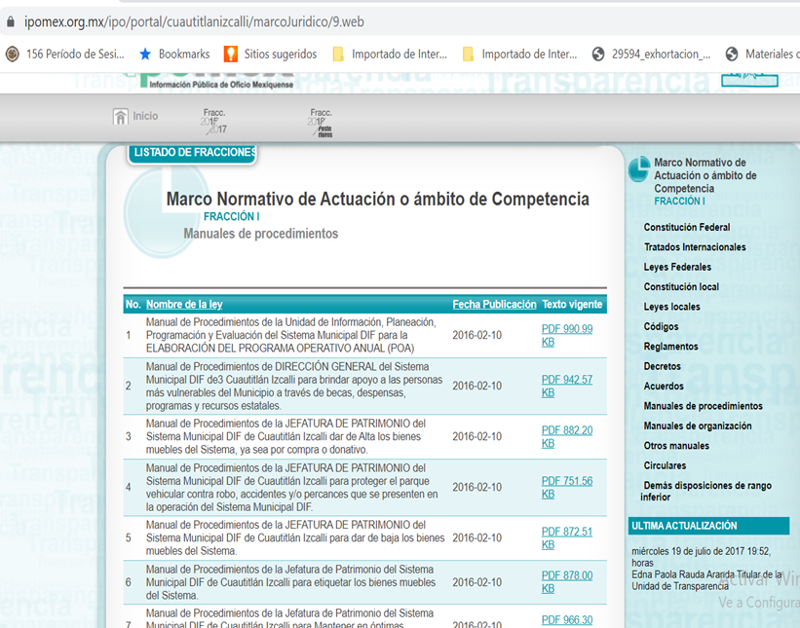

No es óbice a lo anterior, resaltar que, como se aprecia en la captura anterior, los Manuales contenidos en la liga proporcionada, fueron publicados el diez de febrero de dos mil dieciséis y la información a la que se remite, fue actualizada en el Portal IPOMEX el diecinueve de julio de dos mil diecisiete, por lo que los Manuales mostrados, eran los aplicables a la estructura orgánica municipal vigente en esa fecha.

A manera de ejemplo de la información a la que se remite por medio de la liga proporcionada, este Instituto realizó una consulta al primero de los Manuales, de lo que se pudo visualizar el siguiente documento de doce fojas en formato pdf. en donde se aprecia en su parte inferior que la vigencia de dicho documento se estableció al treinta y uno de diciembre de dos mil dieciocho.

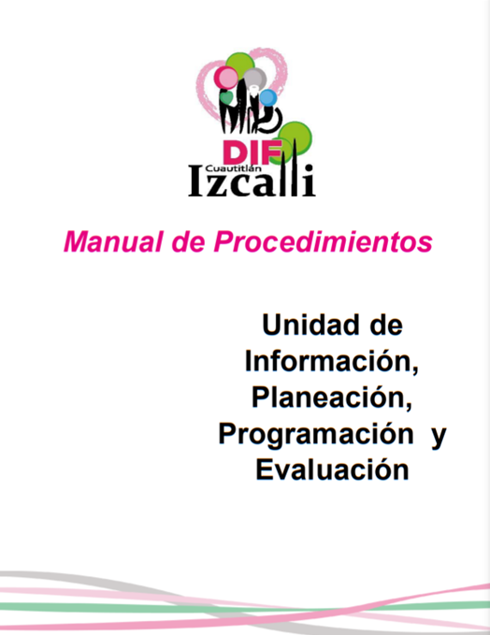

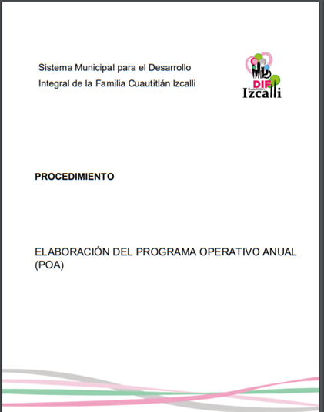

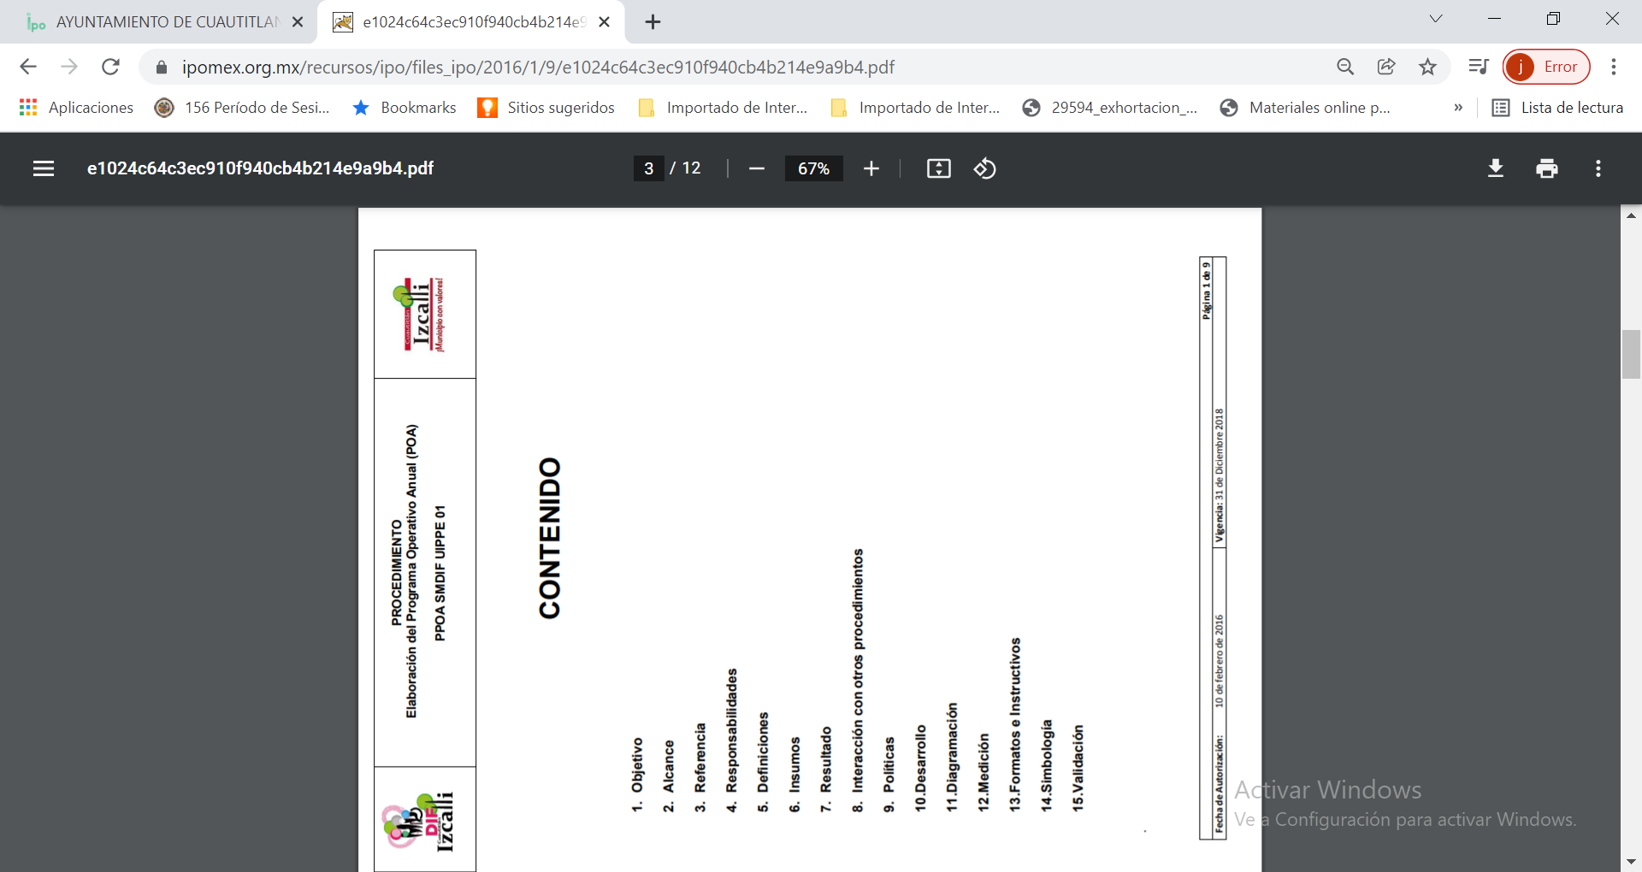

Virtud de lo anterior, es de recordar que, en su solicitud de información, el Particular requirió los Manuales de procedimientos de todas las dependencias y de las unidades administrativas adscritas a las mismas.

En tal sentido, el artículo 40 del Bando Municipal de Cuautitlán Izcalli 2019-2021, contempla que, para el despacho, estudio y planeación de los diversos asuntos de la Administración Pública Municipal, el Ayuntamiento contará con las siguientes Dependencias:
I. Secretaría del Ayuntamiento;
II. Tesorería Municipal;
III. Contraloría Municipal;
IV. Oficina de Presidencia;
V. Comisaría General de Seguridad Pública y Tránsito;
VI. Dirección General de Desarrollo Metropolitano;
VII. Dirección General de Desarrollo Humano;
VIII. Dirección General de Desarrollo Económico;
IX. Dirección General de Servicios Públicos;
X. Dirección General de Administración;
XI. Dirección General de Servicios Jurídicos;
XII. Coordinación Municipal de Protección Civil y Bomberos;

Así mismo, al realizar una consulta a la estructura orgánica del Sujeto Obligado, en la dirección electrónica https://www.ipomex.org.mx/ipo3/lgt/indice/CUAUTITLANIZCALLI/organigramas.web , este Organismo Garante pudo apreciar que dentro de las dependencias de la administración pública del Ayuntamiento de Cuautitlán Izcalli, se encuentran adscritas ciento cuarenta y tres unidades administrativas, mismas que se consideran incluidas dentro de la solicitud de información.

Ahora bien, con el fin de ilustrar la correspondencia de la información remitida en respuesta con la estructura actual de gobierno municipal, solo por lo que hace a las dependencias municipales, se inserta la siguiente tabla, a saber:

Dependencias que integran la administración 2019-2021 | Información proporcionada mediante la remisión a la liga electrónica https://www.ipomex.org.mx/ipo/portal/cuautitlanizcalli/marcoJuridico/9.web
I. Secretaría del Ayuntamiento; | Remitió Manual de procedimientos de la Secretaría del Ayuntamiento 2015-2018
II. Tesorería Municipal; | Manual de procedimientos de la Tesorería municipal 2015-2018
III. Contraloría Municipal; | Manual de procedimientos de la Contraloría Municipal 2015-2018
IV. Oficina de Presidencia; | La liga proporcionada no contiene el Manual solicitado.
V. Comisaría General de Seguridad Pública y Tránsito; | La liga proporcionada no contiene el Manual solicitado.
VI. Dirección General de Desarrollo Metropolitano; | La liga proporcionada no contiene el Manual solicitado.
VII. Dirección General de Desarrollo Humano; | La liga proporcionada no contiene el Manual solicitado.
VIII. Dirección General de Desarrollo Económico; | Remitió Manual de procedimientos correspondiente a la Dirección de Desarrollo Económico 2015-2018
IX. Dirección General de Servicios Públicos; | Remitió Manual de procedimientos correspondiente al manual de procedimientos de la Dirección de Servicios Públicos 2015-2018
X. Dirección General de Administración; | Remitió Manual de procedimientos correspondiente al manual de procedimientos de la Dirección de Administración 2015-2018
XI. Dirección General de Servicios Jurídicos; | La liga proporcionada no contiene el Manual solicitado.
XII. Coordinación Municipal de Protección Civil y Bomberos; | La liga proporcionada no contiene el Manual solicitado.

De lo anteriormente expuesto, puede concluirse que la respuesta proporcionada por el Ayuntamiento de Cuautitlán Izcalli no satisface el requerimiento informativo, al no existir concordancia entre el requerimiento formulado por el particular y la respuesta proporcionada por el sujeto obligado.

Al respecto, resulta ilustrador el Criterio 02/17, emitido por el Pleno del Instituto de Transparencia, Acceso a la Información Pública y Protección de Datos Personales, de rubro y texto siguientes:

Congruencia y exhaustividad. Sus alcances para garantizar el derecho de acceso a la información. De conformidad con el artículo 3 de la Ley Federal de Procedimiento Administrativo, de aplicación supletoria a la Ley Federal de Transparencia y Acceso a la Información Pública, en términos de su artículo 7; todo acto administrativo debe cumplir con los principios de congruencia y exhaustividad. Para el efectivo ejercicio del derecho de acceso a la información, la congruencia implica que exista concordancia entre el requerimiento formulado por el particular y la respuesta proporcionada por el sujeto obligado; mientras que la exhaustividad significa que dicha respuesta se refiera expresamente a cada uno de los puntos solicitados. Por lo anterior, los sujetos obligados cumplirán con los principios de congruencia y exhaustividad, cuando las respuestas que emitan guarden una relación lógica con lo solicitado y atiendan de manera puntual y expresa, cada uno de los contenidos de información.

Ahora bien, como ha quedado asentado en el presente estudio, la respuesta fue proporcionada por la Contraloría municipal, no obstante, no existió requerimiento al Instituto Municipal de Planeación, el cual, de conformidad a lo que establece el Reglamento Interior de la Administración Pública Municipal de Cuautitlán Izcalli, Estado de México, en su numeral 49,
goza de las atribuciones para determinar e instrumentar estrategias encaminadas a garantizar el cumplimiento de los objetivos y metas establecidas en el Plan de Desarrollo Municipal y sus programas, así como ejercer las atribuciones que corresponden a la Unidad de Información, Planeación, Programación y Evaluación de conformidad atribuciones con el Código Financiero y otras disposiciones aplicables;

Ahora bien, una de las metas establecidas dentro del Plan de Desarrollo Municipal de Cuautitlán Izcalli, publicado en la Gaceta número 22 de veintinueve de marzo de dos mil diecinueve, fue la generación de los nuevos Manuales de Organización y Procedimientos, como puede apreciarse de la captura de pantalla de la foja 537 de dicho Plan:

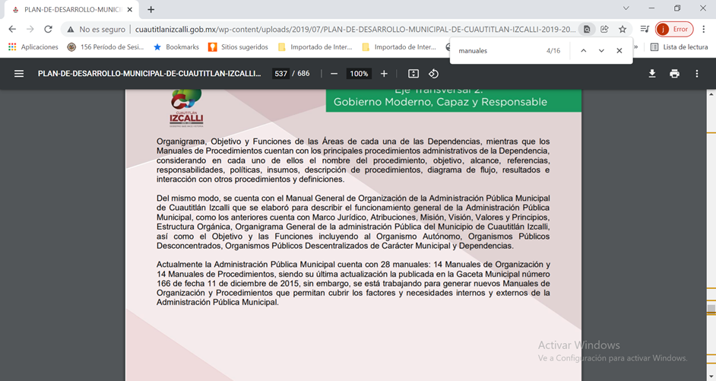

Luego entonces, desde el año dos mil diecinueve, el Sujeto Obligado comunicó en su Plan de Desarrollo Municipal que estaba trabajando para generar los nuevos Manuales de Organización y Procedimientos y, toda vez que, como se ha hecho mención, el Instituto de Planeación Municipal cuenta con atribuciones para instrumentar estrategias encaminadas a garantizar el cumplimiento de los objetivos y metas establecidas en el Plan de Desarrollo Municipal, este Órgano Garante considera que dicho Instituto puede poseer dentro de sus archivos, información relacionada con los Manuales de Procedimientos de las Dependencias y sus unidades administrativas.

Por lo que hace a la naturaleza de la información, el artículo 92 de la Ley de Transparencia y Acceso a la Información Pública del Estado de México y Municipios, contempla que los sujetos obligados deberán poner a disposición del público en los medios electrónicos, la información relacionada con el marco normativo, dentro del que se encuentran los Manuales de Organización y Procedimientos:

De las Obligaciones de Transparencia Comunes
Artículo 92. Los sujetos obligados deberán poner a disposición del público de manera permanente y actualizada de forma sencilla, precisa y entendible, en los respectivos medios electrónicos, de acuerdo con sus facultades, atribuciones, funciones u objeto social, según corresponda, la información, por lo menos, de los temas, documentos y políticas que a continuación se señalan:
I. El marco normativo aplicable al sujeto obligado, en el que deberá incluirse leyes, códigos, reglamentos, decretos de creación, acuerdos, convenios, Manuales de organización y procedimientos, reglas de operación, criterios, políticas, entre otros;

De lo que se deriva la naturaleza pública de la información relacionada con los Manuales de Organización y Procedimientos.

Ahora bien, como quedó establecido, el Sujeto Obligado comunicó en el año dos mil diecinueve en su Plan de Desarrollo Municipal, que se encontraba trabajando para generar los nuevos Manuales de Organización y Procedimientos, por lo que se considera que, a la fecha, los nuevos Manuales de Procedimientos deben estar concluidos y es procedente ordenar su entrega. No obstante, lo anterior, en caso de que no se hubieran generado dichos documentos, se deberá informar tal circunstancia, de conformidad a lo que establece el artículo 19 de la Ley de transparencia local:

Artículo 19. Se presume que la información debe existir si se refiere a las facultades, competencias y funciones que los ordenamientos jurídicos aplicables otorgan a los sujetos obligados.
En los casos en que ciertas facultades, competencias o funciones no se hayan ejercido, se debe motivar la respuesta en función de las causas que motiven tal circunstancia.
Si el sujeto obligado, en el ejercicio de sus atribuciones, debía generar, poseer o administrar la información, pero ésta no se encuentra, el Comité de transparencia deberá emitir un acuerdo de inexistencia, debidamente fundado y motivado, en el que detalle las razones del por qué no obra en sus archivos.

Por lo que respecta a lo requerido por el Particular en relación a que se informe el número de fojas de cada uno de los Manuales, hay que hacer mención que el Sujeto Obligado no está constreñido a realizar dicho cálculo, toda vez que de conformidad a lo que establece el Segundo Párrafo del artículo 12 de la ley local de transparencia, los sujetos obligados sólo proporcionarán la información pública que se les requiera y que obre en sus archivos y en el estado en que ésta se encuentre. La obligación de proporcionar información no comprende el procesamiento de la misma, ni el presentarla conforme al interés del solicitante; no estarán obligados a generarla, resumirla, efectuar cálculos o practicar investigaciones.

Con base en lo expuesto, este Instituto considera procedente REVOCAR la respuesta a las solicitudes de información pública 00455/CUAUTIZC/IP/202, 00456/CUAUTIZC/IP/2021 y 00457/CUAUTIZC/IP/2021, por lo que respecta a los Manuales de Procedimientos de las dependencias que integran al Sujeto Obligado y las unidades administrativas adscritas a las mismas.

SEXTO. Decisión.

Con fundamento en el artículo 186, fracción III, de la Ley de Transparencia y Acceso a la Información Pública del Estado de México y Municipios, resulta procedente REVOCAR la respuesta a las solicitudes de información pública 00455/CUAUTIZC/IP/202, 00456/CUAUTIZC/IP/2021, 00457/CUAUTIZC/IP/2021, por resultar parcialmente fundadas las razones o motivos de inconformidad hechos valer por el Recurrente, en el Recurso de Revisión 05201/INFOEM/IP/RR/2021 y sus acumulados, en términos del Considerando QUINTO de esta Resolución.

Términos de la resolución para el Particular.

En este sentido, se hace del conocimiento del Recurrente de forma sencilla, precisa, clara y ciudadana la determinación de este Órgano Garante a su inconformidad:

Este Instituto Garante, le concede en parte la razón a su inconformidad, en virtud de que el Ayuntamiento de Cuautitlán Izcalli, no realizó una búsqueda de la información requerida en todas las áreas que lo integran, por lo que ha determinado que dicho Ayuntamiento puede tener en sus archivos, documentos con la información que es de su interés y le ha ordenado su entrega a través del Sistema de Información Mexiquense, toda vez que la misma es de naturaleza pública.

La labor del Infoem, es apoyar a la población para acceder a la información pública y garantizar la protección de sus datos personales.

Por lo expuesto y fundado, este Pleno:

R E S U E L V E

PRIMERO. Se REVOCAN la respuesta a las solicitudes de información pública 00455/CUAUTIZC/IP/202, 00456/CUAUTIZC/IP/2021, 00457/CUAUTIZC/IP/2021, por resultar parcialmente fundadas las razones o motivos de inconformidad hechos valer por el Recurrente, en los Recursos de Revisión 05201/INFOEM/IP/RR/2021 05202/INFOEM/IP/RR/2021 y 05203/INFOEM/IP/RR/2021, en términos de los Considerandos QUINTO y SEXTO de esta Resolución.

SEGUNDO. Se ORDENA al Sujeto Obligado, Ayuntamiento de Cuautitlán Izcalli, a que previa búsqueda exhaustiva y razonable en todas las áreas competentes, otorgue acceso vía el Sistema de Acceso a la Información Mexiquense (SAIMEX), lo siguiente:

- Los Manuales de Procedimientos de las Dependencias y Unidades administrativas que integran el Ayuntamiento.

En caso de que no se hubieran generado los Manuales, deberá hacerlo del conocimiento del Particular de manera precisa y clara.

TERCERO. NOTIFÍQUESE la presente resolución al Titular de la Unidad de Transparencia del Sujeto Obligado, para que conforme al artículo 186 último párrafo, 189 segundo párrafo y 194 de la Ley de Transparencia y Acceso a la Información Pública del Estado de México y Municipios; dé cumplimiento a lo ordenado dentro del plazo de diez días hábiles, e informe a este Instituto en un plazo de tres días hábiles siguientes sobre el cumplimiento dado a la presente.

De conformidad con el artículo 198 de la Ley de Transparencia y Acceso a la Información Pública del Estado de México y Municipios, de considerarlo procedente, el Sujeto Obligado de manera fundada y motivada, podrá solicitar una ampliación de plazo para el cumplimiento de la presente Resolución.

CUARTO. NOTIFÍQUESE al Recurrente la presente Resolución, asimismo, se hace de su conocimiento que de conformidad con lo establecido en el artículo 196 de la Ley de Transparencia y Acceso a la Información Pública del Estado de México y Municipios podrá promover el Juicio de Amparo en los términos de las leyes aplicables.

ASÍ LO RESUELVE, POR UNANIMIDAD DE VOTOS EL PLENO DEL INSTITUTO DE TRANSPARENCIA, ACCESO A LA INFORMACIÓN PÚBLICA Y PROTECCIÓN DE DATOS PERSONALES DEL ESTADO DE MÉXICO Y MUNICIPIOS, CONFORMADO POR LOS COMISIONADOS JOSÉ MARTÍNEZ VILCHIS, MARÍA DEL ROSARIO MEJÍA AYALA, SHARON CRISTINA MORALES MARTÍNEZ (AUSENCIA JUSTIFICADA), LUIS GUSTAVO PARRA NORIEGA Y GUADALUPE RAMÍREZ PEÑA, EN LA PRIMERA SESIÓN ORDINARIA, CELEBRADA EL DOCE DE ENERO DE DOS MIL VEINTIDÓS, ANTE EL SECRETARIO TÉCNICO DEL PLENO, ALEXIS TAPIA RAMÍREZ.

